Ph
Vyjadřuje, zda vodný roztok reaguje kysele či naopak zásaditě. Jedná se o logaritmickou stupnici s rozsahem hodnot od 0 do 14, přitom neutrální voda má pH při standardních podmínkách rovno 7. U kyselin je pH menší než sedm – čím menší číslo, tím „silnější“ kyselina; naopak zásady mají pH > 7, čím větší číslo, tím „silnější“ zásada.
 | ph | Kyselé/neutrální/zásadité
Mýdlo/šampon
Citron
Coca cola
Pivo
Slivovice
Soda

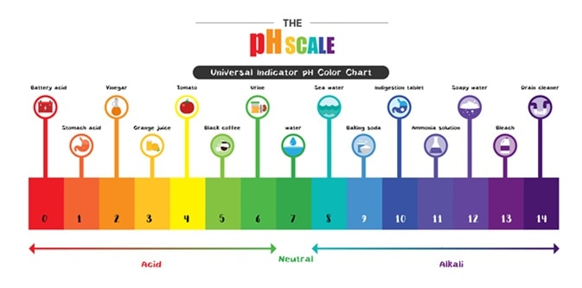

Ph

pH in chemistry expresses , if water - based solution reacts acidly or vice versa alkalinily. It is about logarithmic scale with range of values from 0 to 14. At room temperature (25 °C), pure water has a pH of 7. Acids have the pH lower than 7 – the lower number, the stronger acid. Alkalines have the pH greater than 7 – the greater number, the stronger alkaline.

 | ph | Acidic/neutral/alkaline
Soap/Shampoo
Lemon
Coca cola
Beer
Plum brandy
Soda

